北京市生态环境保护科学研究院2023年面向应届毕业生和社会人员招聘线上报名操作指南

考生仔细阅读公告，在规定时间内登录指定报名网址（https://zhikaocn.com/invitation/notice/274），进行注册、登录、报名等操作。推荐使用电脑端谷歌浏览器、360安全浏览器。

- 注册
1）若考生没有智考中国账号，则需在登录页面点击“立即注册”按钮进行注册；
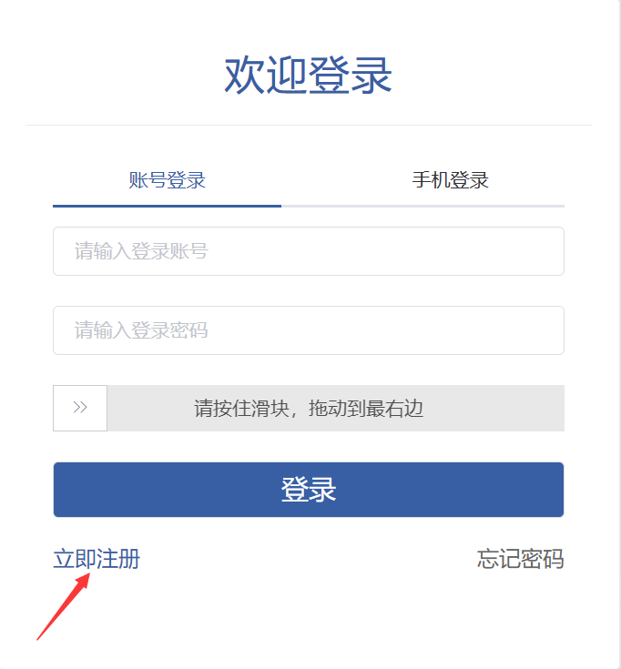
图1-1：报名平台登录页面

2）请按照图片提示顺序填写所需的信息并注册账号。在输入短信验证码后，需再次执行第8步操作进行人机验证，滑动模块后再点击“注册”按钮进行注册；
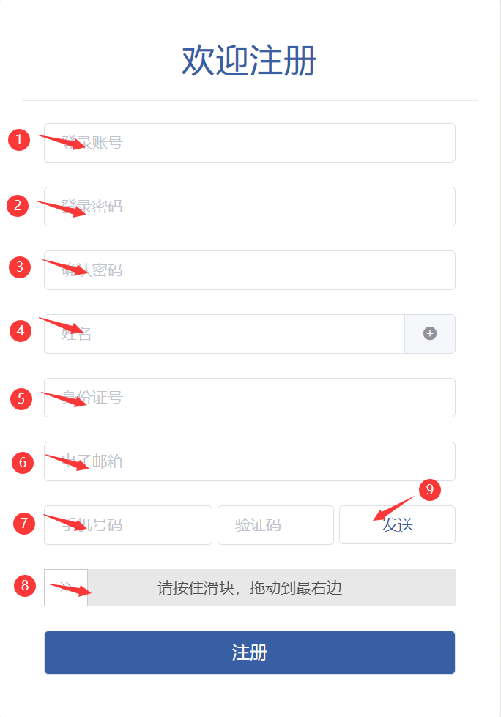
图1-2：报名平台注册页面

3）若浏览器有异常，则无法看到第8步所示的动态滑动条，无法进行人机验证。请切换至谷歌浏览器、360安全浏览器后，即可正常显示、滑动。

- 登录
账号注册完毕后可登录报名平台，登录方式可选择“账号登录”或“手机登录”。
  - 账号登录
请输入登录账号、登录密码，进行人机验证滑动滑块后，再点击“登录”按钮。
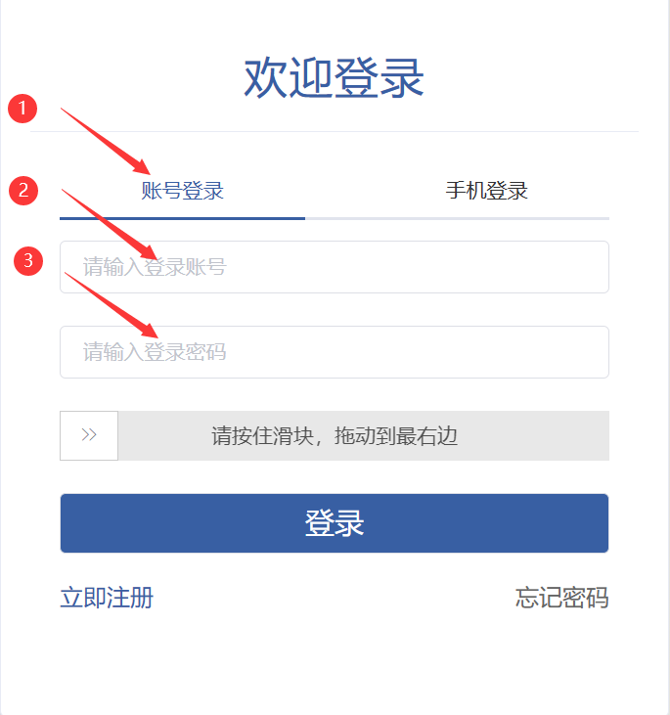
图2-1：账号登录页面

  - 手机登录
请输入注册账号时绑定的手机号码，通过获取验证码的方式登录。在输入短信验证码后，需再次进行人机验证滑动滑块后，再点击“登录”按钮。
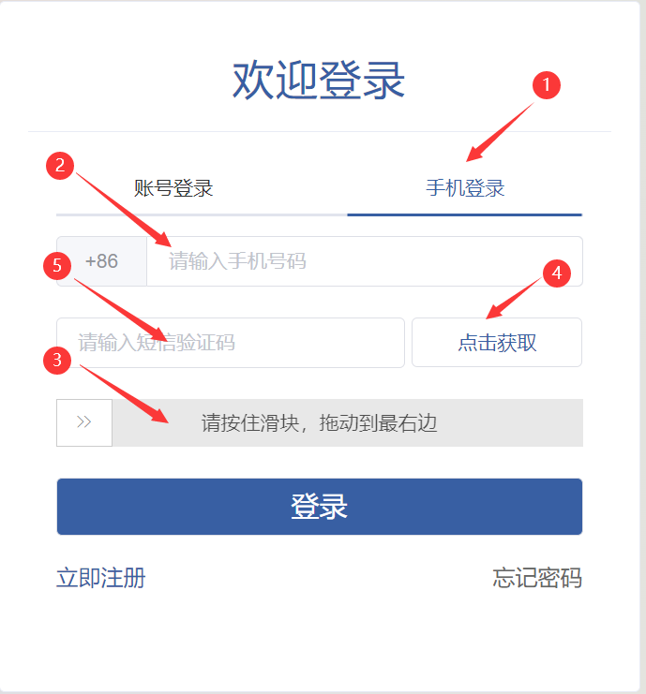
图2-2：手机登录页面
  - 忘记密码
1）如果忘记登录密码，请点击登录页面的“忘记密码”按钮，进入重置密码界面。
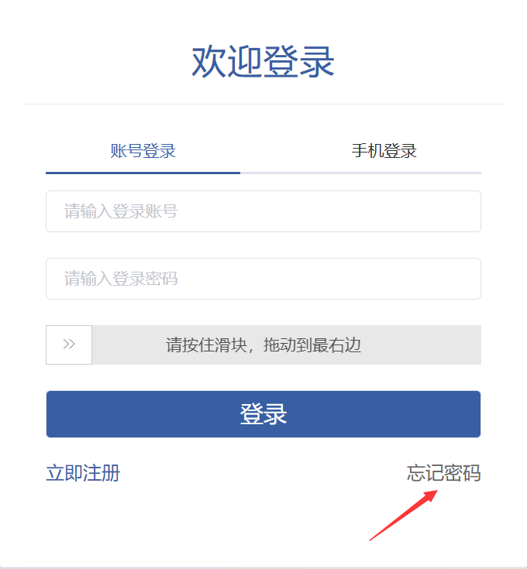
图2-3：忘记密码操作

2）进入“重置密码”页面，请输入登录账号，通过人机验证后，再点击“验证身份”按钮。
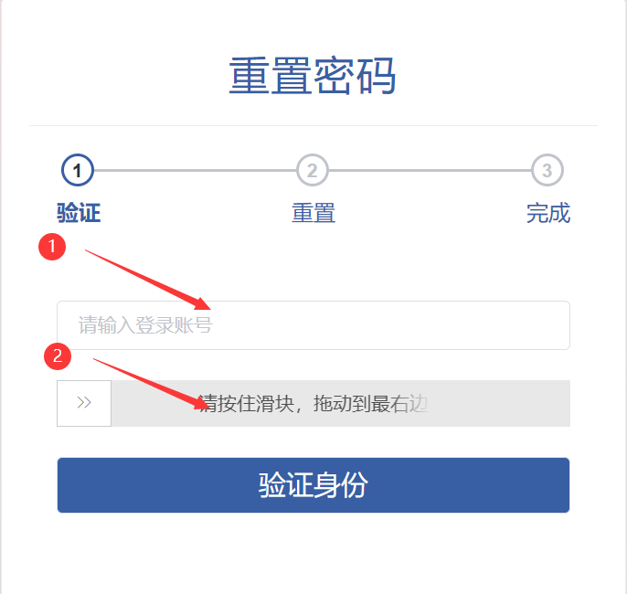
图2-4：重置密码页面（验证）

3）进入重置密码界面后，请按下图提示顺序，通过获取验证码、填写所需的信息后，进行重置密码。在输入重置密码后，需再次进行人机验证滑动滑块后，再点击“重置密码”按钮。
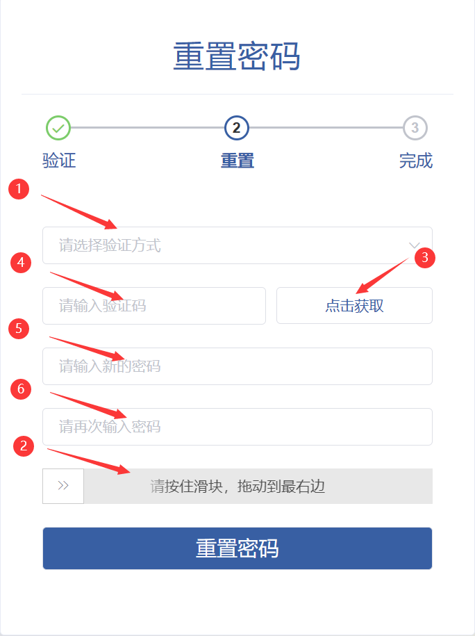
图2-5：重置密码页面（重置）

4）重置密码成功后，即可看到下图内容。这时，可以点击“立即登录”按钮登录平台。
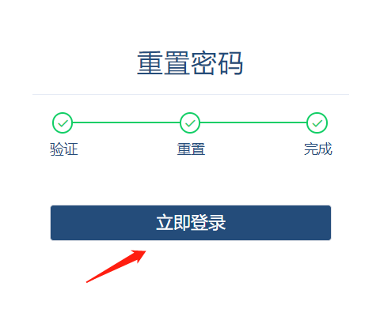
图2-6：重置密码页面（完成）
- 报名
  - 选择单位
考生直接复制公告中的报名网址，并在浏览器中打开、登录成功后，将自动进入招聘页面，如下图所示。
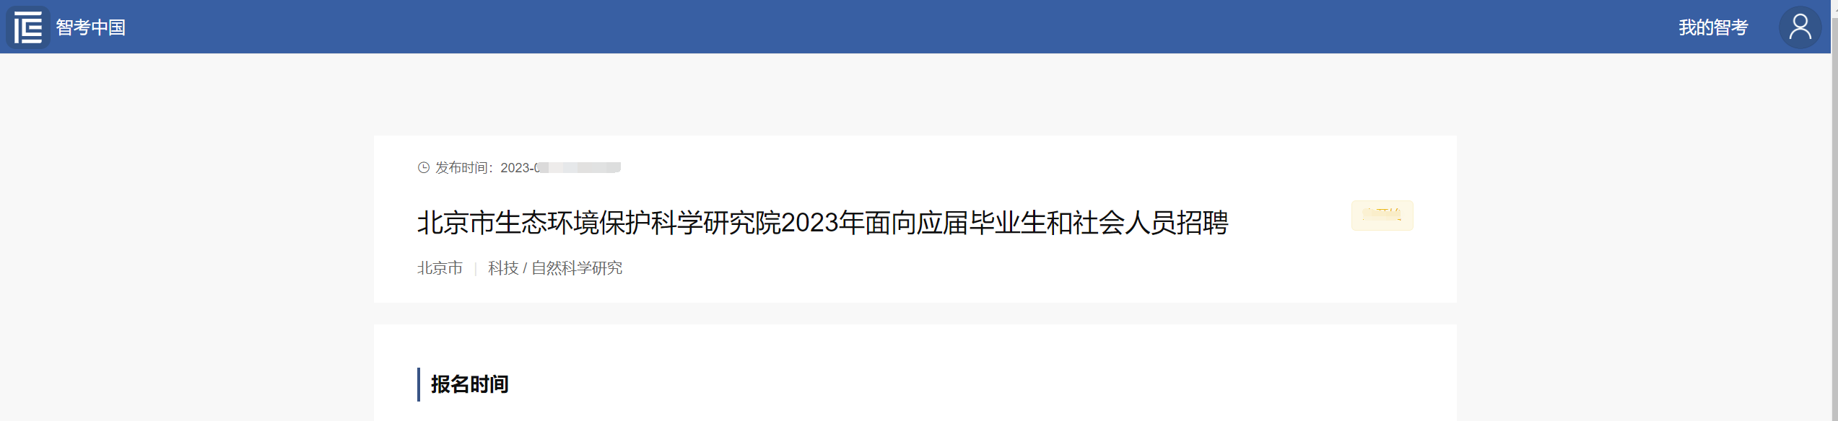
图3-1：单位信息页面
  - 选择岗位
1）考生可点击岗位信息左侧的“三角”图标，查看岗位详细要求。
2）考生在确定报考岗位后，可点击右侧的“报名”按钮，进入报名表填写环节。
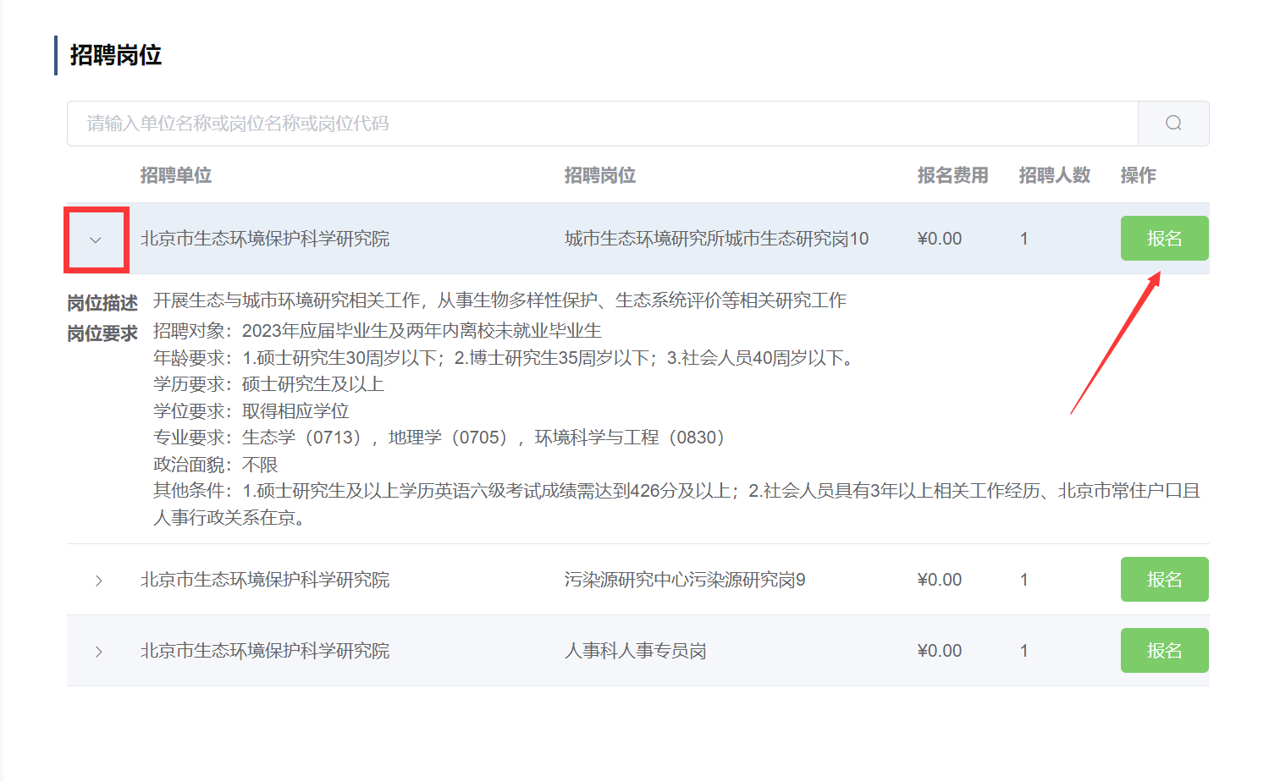
图3-2：岗位信息展示

  - 填写报名表
点击“报名”按钮后，进入报名表填写环节，请考生根据招考单位公告要求，填写相关信息、上传附件资料。
1）填写报名表资料时，请注意所有带红色“*”号的内容为必填项（图3-3）。
2）请考生上传近期免冠证件照（图3-3）。
3）请按照公告要求，填写学习经历、工作经历等信息（图3-4）。
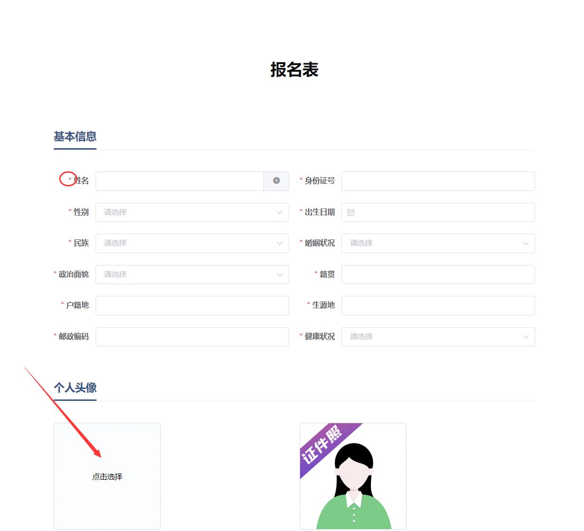
图3-3：报名表展示（基本信息）

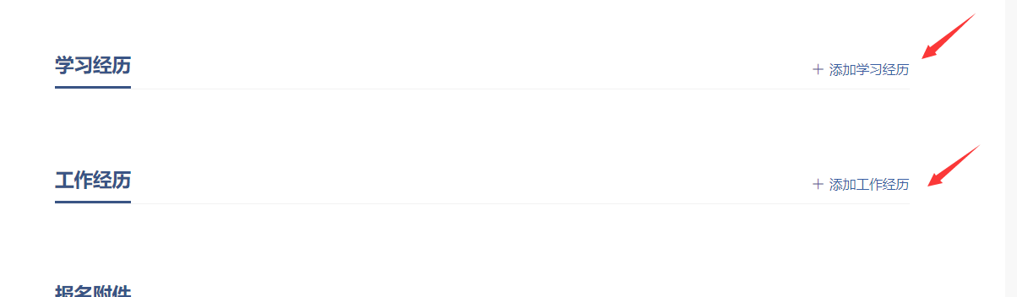
图3-4：报名表展示（个人经历）

4）请按照公告要求，上传报名相关附件资料（图3-5）；点击相应附件右侧的“点击添加”按钮即可上传。注意：请检查所上传附件的准确性、匹配性。
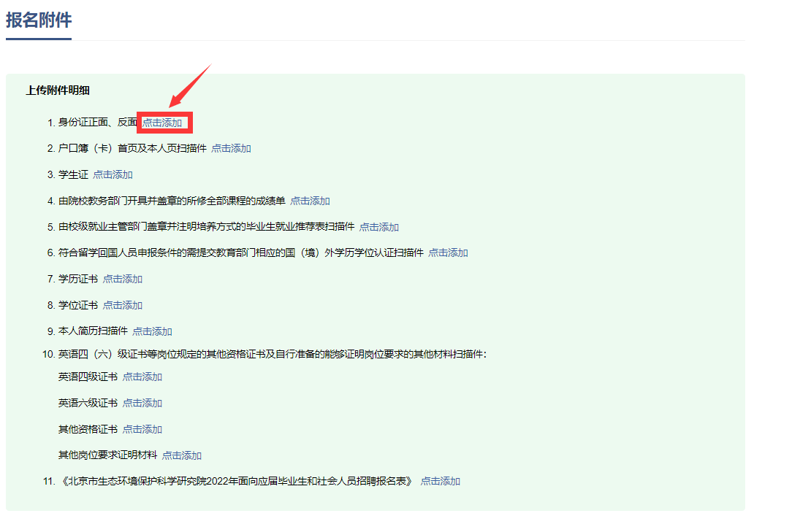
图3-5：报名表展示（上传附件）

5）报名表填写完毕后，请考生仔细检查，检查完毕即可准备提交。
6）在提交之前，请仔细阅读《报名承诺》，将“拒绝”点击为“同意”后，即可点击下方的“提交报名表”按钮。（图3-6）。
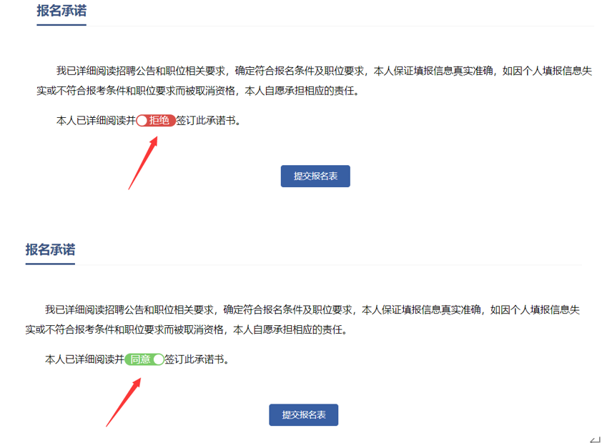
图3-6：报名表展示（报名承诺）

  - 报名表状态
提交报名表后，报名平台会自动跳转至“我的报名”页面，考生可查看当前报名信息、报名状态。可点击报名信息左侧的“三角”图标，查看状态详情。报名表未成功提交的报考人员可根据“提示信息”内容进行修改、补充，并在规定时间内重新提交报名表。
1）待提交：报考基本条件不符、重复报名或已错过报名表提交时间。
2）待审核：报名表已成功提交，等待单位审核。
3）已退回：报名表填写有误，请及时补充、修改相关内容。
4）已拒绝：报考资格可能不符合要求，经审核后被单位拒绝报考该岗位。
5）已报名：报名成功，可以查看报名表、打印报名表。
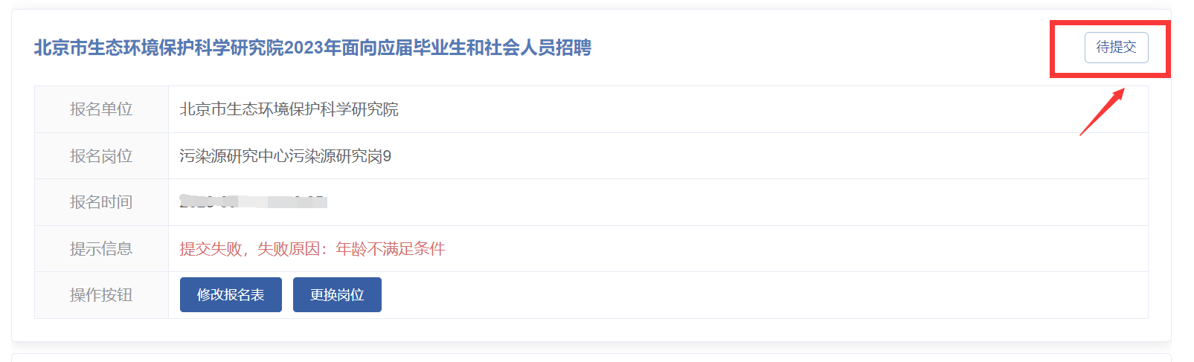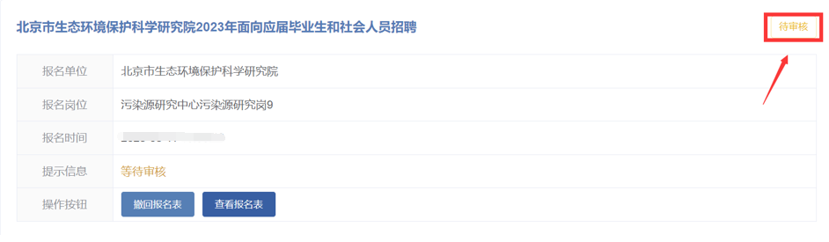

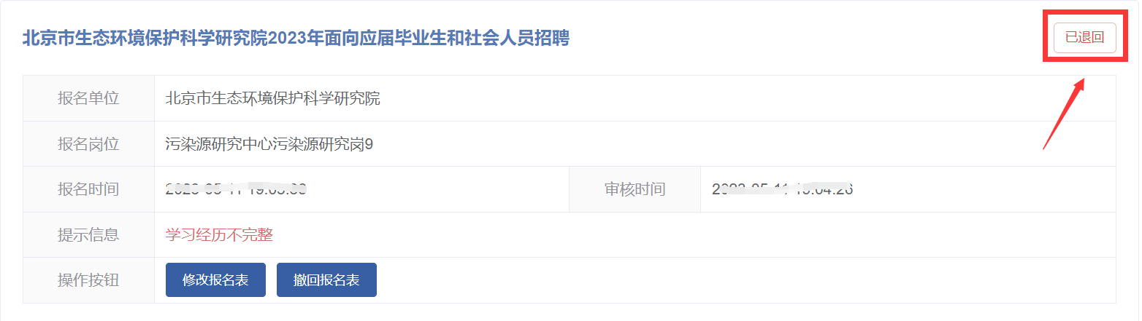
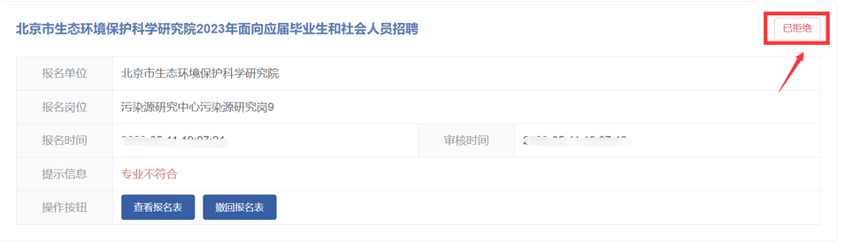
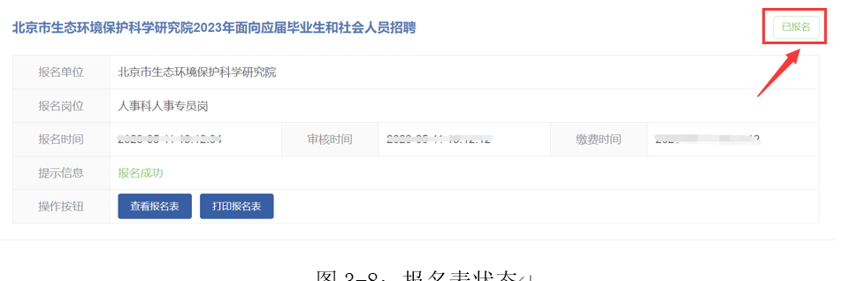
图3-7：报名表状态

  - 修改报名表
考生报名信息填写错误时，要以考生当前报名状态判断是否可以修改信息：
1）待提交状态：可点击“修改报名表”按钮修改报名表信息。
2）待审核状态：若考生报名信息处于“待审核”状态，可点击“撤回报名表”按钮撤回报名表，选择撤回原因，再通过点击“修改报名表”按钮修改报名表信息。
3）已退回状态：可点击“修改报名表”按钮修改报名表信息。
4）已拒绝状态：只可“查看报名表”，不允许同岗位再次提交报名。
  - 更换报考岗位
考生需要更换报考岗位时，要以考生当前报名状态判断是否可以更换岗位：
1）待提交状态：可点击“更换岗位”按钮更换报名岗位。
2）待审核状态：可点击“撤回报名表”按钮撤回报名表，选择撤回原因，再点击“更换岗位”按钮更换报名岗位。
3）已退回状态：可点击“撤回报名表”按钮撤回报名表，选择撤回原因，再点击“更换岗位”按钮更换报名岗位。
4）已拒绝状态：可点击“撤回报名表”按钮撤回报名表，选择撤回原因，再点击“更换岗位”按钮更换报名岗位。
需要特别注意：报名时间截止后，进行“撤回”操作后将不能再继续报名。

  - 打印报名表
报名成功后，可按照公告要求打印报名表，可通过点击报名信息中的“打印”按钮，在线预览、下载、打印报名表。
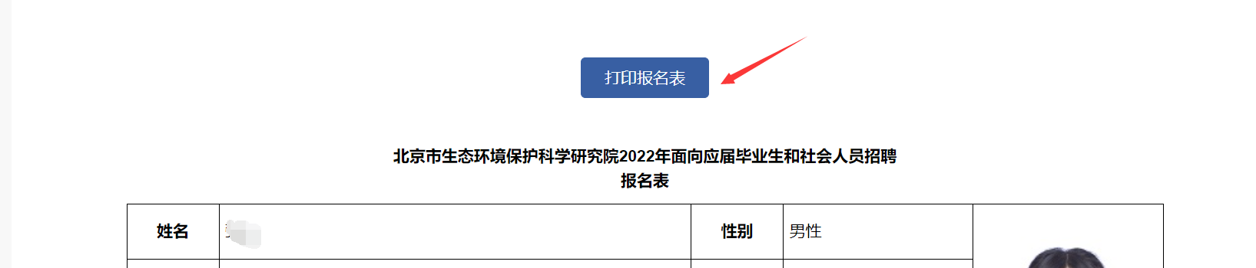
图3-8：打印报名表页面

